SVEUČILIŠTE U ZAGREBU
FAKULTET ORGANIZACIJE I INFORMATIKE
V A R A Ž D I N

Ana Barišić
Jure Marinov
Dominik Novak
Tea Novak

THREAT HUNTING

Projekt iz kolegija sigurnost informacijskih sustava

Varaždin, 2023.
SVEUČILIŠTE U ZAGREBU
FAKULTET ORGANIZACIJE I INFORMATIKE
V A R A Ž D I N

Ana Barišić
Jure Marinov
Dominik Novak
Tea Novak

THREAT HUNTING

PROJEKT IZ KOLEGIJA SIGURNOST INFORMACIJSKIH SUSTAVA

Mentori:
Doc. dr. sc. Igor Tomičić
Izv. prof. dr. sc. Petra Grd

Varaždin, prosinac 2023.

Sadržaj
Sadržaj iii
1. Uvod 1
2. Endpoint security software 2
2.1. Glavne vrste rješenja sigurnosti krajnjih točaka 3
2.1.1. Legacy Endpoint Protection 3
2.1.2. Hybrid Endpoint Protection 3
2.1.3. Cloud-native Endpoint Protection 3
2.1.4. Endpoint Protection Platform 3
2.1.5. Endpoint Detection and Response 4
2.1.6. Extended Detection and Response 4
3. Network Intrusion Detection Systems 5
3.1. Metode NIDS detekcije 5
4. Security information and event management 7
4.1. Principi rada SIEM sustava 7
5. Honeypots 9
5.1. Tipovi Honeypotsa 10
6. Sandboxing 11
7. Faze threat hunting-a 12
8. Arhitektura za rad 14
9. PfSense 17
9.1. Brute Force napad na pfSesnse 25
10. Pentbox Honeypot i DVWA SQL injection – praktični primjer 27
11. Analiza prometa virusom zaraženog računala. 30
12. Kali Linux Sandbox 33
13. Zaključak 35
Popis literature 36
Popis slika 38

- Uvod
U današnje doba kada se tehnologija i informatizacija sve više isprepliću sa svakodnevnim i poslovnim životom, kako pojedinaca tako i organizacija svih veličina, zaštita i sigurnost informacijskih sustava postaju kritična točka u obrani od raznih napada i prijetnji. Ovaj seminarski radi bavi se upravo time, kako pronaći, tj. uloviti prijetnju, te koliki je značaj Thret Hunting-a.
Motivacija za cyber napad i pojavljivanje prijetnje u informacijskom sustavu u najvećem broju slučajeva proizlazi upravo iz financijskih razloga, odnosno stjecanja financijskog dobitka. Primjer takvog napada je ransomware napad, gdje napadači šifriraju podatke i traže otkupninu za njihovo oslobađanje. Motivacija također može biti i na internacionalnoj razini, gdje države koriste cyber napade za ostvarivanje određene geopolitičke svrhe ili pak za špijuniranje. Nadalje, cyber napadi motivirani ideološkim ili političkim motivima u većini slučajeva ciljaju organizacije ili čak vladine institucije.
Razumijevanje motiva napadača vrlo je važno za profesionalce koji se bave informacijskom sigurnošću i Threat Hunting-om. Ono im omogućuje da anticipiraju potencijalne prijetnje i osmisle proaktivne mjere za učinkovito smanjenje rizika i povećanje sigurnosti. Threat Hunting i već postojećim sustavima za cyber sigurnost organizacije osnažuju obranu od sve kompleksnijih i unaprijeđenih napada/prijetnji.
Sam Threat Hunting kao jedan od načina obrane informacijskog sustava jest zapravo proaktivni proces koji uključuje aktivno traženje potencijalnih prijetnji ili zlonamjernih aktivnosti unutar računalnih mreža, sustava i aplikacija. Takav proces nadilazi pasivne sigurnosne prakse kao što su antivirusni programi ili vatrozid jer se temelji na pretpostavci da se „uljez“ već infiltrirao u sustav i izbjegao navedene pasivne sigurnosne prakse. Threat Hunting nije jednokratni događaj, već je to kontinuirani proces koji zahtijeva stalnu prilagodbu kako bi se adekvatno odgovorilo na napade.
Threat Hunting može se podijeliti u nekoliko faza: stvaranje hipoteze, faza istraživanja, otkrivanje novih obrazaca i anomalija i informiranje i automatizacija koje će biti detaljnije objašnjene u nastavku rada.

- Endpoint security software
Endpoint ili krajnja točka je bilo koji uređaj na koji se korisnik može spojiti na korporativnu mrežu. Neki od primjera krajnjih točaka su: serveri, printeri, mobilni uređaji, laptopi, bankomati, smart uređaji, tableti i slično.
Endpoint Security ili sigurnost krajnjih točaka ključna je u zaštiti uređaja od sve sofisticiranijih kibernetičkih prijetnji. Svaka krajnja točka koja se povezuje s korporativnom mrežom predstavlja potencijalnu ranjivost, otvarajući vrata cyber kriminalcima. Ovaj rizik posebno je izražen jer svaki uređaj koji zaposlenici koriste za povezivanje s poslovnim sustavima može postati ulazna točka za napad organizacije. To može rezultirati zlonamjernim softverom koji ugrožava ili krade osjetljive podatke. (Fortinet, bez dat.)
Stoga je ključno da tvrtke implementiraju rješenja koja omogućuju brzu analizu, otkrivanje, blokiranje i ograničavanje cyber napada u stvarnom vremenu. Dodatno, suradnja između organizacija te upotreba tehnologija koje pružaju vidljivost u napredne prijetnje omogućuju IT i sigurnosnim timovima brzo prepoznavanje sigurnosnih rizika i učinkovitu remedijaciju potencijalnih problema.
Endpoint Security Softver ili softver za zaštitu krajnjih točaka pruža središnji sustav upravljanja koji omogućuje sigurnosnim administratorima praćenje, zaštitu i istraživanje ranjivosti na svim vrstama uređaja, uključujući računala, mobilne uređaje, poslužitelje i povezane uređaje. Ponekad nazivan platformom zaštite krajnjih točaka (EPP), ovaj softver je rješenje za cyber sigurnost koje analizira datoteke, procese i aktivnosti sustava u potrazi za sumnjivim ili zlonamjernim pokazateljima. (Aarness, 2022.)
Zaštita krajnjih točaka je ključna u modernoj strategiji cyber sigurnosti, osiguravajući potpunu vidljivost na svim uređajima čak i izvan mreže.
Organizacije redovito ažuriraju svoje uređaje (prijenosna računala, radne površine, pametni telefoni, tableti itd.) kako bi ispravile potencijalne ranjivosti. Da bi olakšale ovaj proces, koriste softver za sigurnost krajnjih točaka. Kada se udaljeni korisnik pokuša povezati s ključnim resursima mreže, obična SSL VPN veza nije dovoljna. Klijent za praćenje aktivnosti dobro obavlja funkciju sigurnosti krajnjih točaka, naglašavajući dodatno važnost zaštite tih točaka. Općenito, softver za sigurnost krajnjih točaka djeluje na principu komunikacije između agenta i poslužitelja. Aplikacija agenta instalirana je na svim uređajima i redovito prikuplja i ažurira podatke, kao što su neobrađene ranjivosti i nepotpuna rješenja, na centralnom poslužitelju. Administrator sustava može imati cjelovit pregled zdravlja svih uređaja te upravljati određenim uređajima s centralne lokacije, primjerice, postavljanjem politika, blokiranjem određenih web stranica itd. Iako softver za sigurnost krajnjih točaka može zadovoljiti sigurnosne potrebe, administratori sve više koriste jedinstveno rješenje za upravljanje i sigurnost uređaja kako bi učinkovito upravljali svim svojim uređajima iz jedne konzole.
  - Glavne vrste rješenja sigurnosti krajnjih točaka
    - Legacy Endpoint Protection
Tradicionalni pristup zaštiti krajnjih točaka je sigurnosni okvir koji funkcionira uz lokalni podatkovni centar. To je model "središnje točke i krakova" gdje podatkovni centar služi kao baza za upravljanje sigurnosnim uslugama krajnjim točkama putem agenta. Ovaj model može rezultirati ograničenom vidljivošću i izoliranošću, jer administratori obično upravljaju samo određenim područjem.
    - Hybrid Endpoint Protection
Pomicanje prema radu na daljinu i trend BYOD politika ističe potencijalne nedostatke tradicionalnog modela zaštite krajnjih točaka. U hibridnom modelu, pružatelji rješenja za cyber sigurnost prilagođavaju postojeće rješenje za rad u oblaku, pružajući nove sigurnosne mogućnosti, ali ne omogućavajući potpuno iskorištavanje prednosti cloud-native pristupa.
    - Cloud-native Endpoint Protection
Cloud-native rješenja zaštite krajnjih točaka izgrađena su specifično za oblak. U takvim rješenjima, administratori mogu daljinski nadzirati i upravljati svim uređajima putem centralizirane upravljačke konzole i laganih agenata. Ova rješenja štite uređaje bez obzira na to jesu li povezani s mrežom ili internetom, koristeći kontrolu i politike u oblaku kako bi proširila sigurnosne performanse izvan tradicionalnog perimetra, eliminirajući "sile" i proširujući doseg administratora.
Osim toga možemo izvršiti i podjelu na još tri glavna oblika: Endpoint Protection Platform, Endpoint Detection and Response i Extended Detection and Response.
    - Endpoint Protection Platform
Endpoint Protection Platform (EPP) je rješenje instalirano na krajnjim uređajima radi sprječavanja napada zlonamjernim datotekama, otkrivanja sumnjivih aktivnosti te pružanja istraživačkih i korektivnih mogućnosti potrebnih za odgovor na dinamične sigurnosne prijetnje i upozorenja. Detekcijske sposobnosti variraju, ali napredna rješenja koriste različite tehnike, uključujući statičke indikatore kompromitacije (IOC) i analizu ponašanja. Poželjna EPP rješenja uglavnom su upravljana putem oblaka, omogućujući neprekidno praćenje aktivnosti i prikupljanje podataka, uz mogućnost daljinskog ispravljanja, bez obzira je li uređaj na korporativnoj mreži ili izvan nje. Također, ova rješenja koriste oblak za podršku podacima, što znači da krajnja točka ne mora održavati lokalnu bazu svih poznatih indikatora kompromitacije, već može provjeriti oblak za najnovije informacije o objektima koje ne može klasificirati. (Gartner, bez dat.)
    - Endpoint Detection and Response
Endpoint Detection and Response (EDR), poznat i kao Endpoint Threat Detection and Response (ETDR), predstavlja integrirano rješenje sigurnosti krajnjih točaka koje objedinjuje stalno praćenje u stvarnom vremenu i prikupljanje podataka s krajnjih točaka s automatskim odgovorom na temelju pravila i analitičkim sposobnostima. Ovaj pojam je sugerirao Anton Chuvakin iz Gartnera kako bi opisao nove sigurnosne sustave koji detektiraju i istražuju sumnjive aktivnosti na računalima i krajnjim točkama, koristeći visoku razinu automatizacije za brzu identifikaciju i reakciju na prijetnje.
Osnovne funkcije EDR sustava uključuju: praćenje i prikupljanje podataka o aktivnostima s krajnjih točaka koji ukazuju na moguće prijetnje, analiza tih podataka radi prepoznavanja obrazaca prijetnji, automatski odgovor na prepoznate prijetnje radi njihova uklanjanja ili ograničavanja, te obavještavanje sigurnosnog osoblja, alati za forenziku i analizu radi istraživanja prepoznatih prijetnji i otkrivanja sumnjivih aktivnosti.
    - Extended Detection and Response
Extended Detection and Response predstavlja rastuću kategoriju sigurnosti koja objedinjuje prevenciju, otkrivanje i reakciju na prijetnje. XDR rješenja analiziraju podatke iz alata u sigurnosnom sklopu organizacije kako bi pružila dodatni kontekst timovima centra za sigurnosne operacije (SOC), omogućavajući brže otkrivanje, istraživanje i reagiranje na prijetnje. Ključne značajke XDR-a uključuju otkrivanje sigurnosnih incidenata, automatizaciju odgovora te integraciju obavijesti i telemetrijskih podataka iz različitih izvora, koristeći sigurnosnu analitiku za povezivanje i kontekstualizaciju sigurnosnih upozorenja. XDR rješenja trebaju imati najmanje dva ugrađena senzora sigurnosti i bez problema se integrirati s sigurnosnim ekosustavom.

- Network Intrusion Detection Systems
NIDS (Network Intrusion Detection System) tehnologija je sigurnosti koja prati i analizira promet na mreži kako bi identificirala znakove zlonamjernih aktivnosti, neovlaštenog pristupa ili kršenja sigurnosnih pravila. Glavna svrha NIDS-a je otkrivanje i obavještavanje administratora mreže o mogućim ili trenutačnim napadima na mrežu.
NIDS funkcionira provjerom podatkovnih paketa kako bi prepoznao specifične obrasce i ponašanja koji ukazuju na prisutnost napada. Može otkriti i obavijestiti administratore mreže o napadima poput DoS-a (Denial of Service), skeniranja portova, infekcija virusima i zlonamjernim softverom te pokušaja neovlaštenog pristupa. Bitna je komponenta sveobuhvatne strategije sigurnosti mreže, pomažući u brzom prepoznavanju i reagiranju na prijetnje prije nego što uzrokuju ozbiljnu štetu ili ugroze osjetljive podatke.
NIDS analizira promet na mreži i traži obrasce ponašanja koji bi mogli ukazivati na neki oblik intruzije ili napada. Uobičajeno operira u pasivnom načinu, koristeći razne metode detekcije kako bi prepoznao prijetnje mreži.
U pasivnom načinu rada, NIDS promatra odlazni mrežni promet bez ikakvog ometanja. U aktivnom načinu rada, NIDS može izmijeniti mrežni promet kako bi otkrio intruzije ili blokirao zlonamjerne aktivnosti. Međutim, treba napomenuti da aktivan način rada može povećati rizik ometanja normalnog mrežnog prometa i obično se ne preporučuje.
Kada NIDS otkrije moguću prijetnju mreži, generira upozorenje. Upozorenje sadrži informacije o vrsti napada, izvoru i odredištu IP adresa, te vremenu kada se napad dogodio. Osim toga, NIDS može poduzeti određene mjere kako bi spriječio napad, kao što su blokiranje izvorne IP adrese ili prilagodba trenutačnog mrežnog prometa.
Primjeri tehnologija koje NIDS može nadzirati su mrežni protokoli, mrežni uređaji, aplikacije, operacijski sustavi te bežične mreže.
  - Metode NIDS detekcije
Neke od metoda NIDS detekcije su: detekcija temeljena na potpisima, detekcija temeljena na anomalijama te hibridna detekcija.
Metoda temeljena na potpisima uspoređuje promet koji prolazi kroz mrežu s prepoznatim potpisima ili obrascima napada. Potpisi napada predstavljaju unaprijed definirane obrasce prometa na mreži povezane s određenim vrstama napada. Ukoliko promet odgovara prepoznatom potpisu, NIDS obavještava administratora mreže. Dok je detekcija temeljena na potpisima efikasna u identifikaciji poznatih napada, nije u mogućnosti otkriti nove ili nepoznate napade.
Metoda temeljena na anomalijama uključuje identifikaciju prometa koji se razlikuje od normalnog ponašanja mreže. NIDS prati promet na mreži te generira upozorenje ako uoči aktivnost izvan očekivanog raspona. Detekcija temeljena na anomalijama korisna je za otkrivanje novih ili nepoznatih napada, no može proizvesti mnogo lažno pozitivnih rezultata.
Hibridna detekcija kombinira metode detekcije temeljene na potpisima i anomalijama. NIDS prvo koristi detekciju temeljenu na potpisima kako bi prepoznao poznate napade, a zatim detekciju temeljenu na anomalijama kako bi identificirao nepoznate napade. Kombiniranjem oba pristupa, hibridna detekcija može pružiti visoku preciznost i smanjiti stopu lažno pozitivnih rezultata.
- Security information and event management
SIEM (Security information and event management) tehnologija je koja integrira sigurnosne informacije i upravljanje događajima kako bi omogućila centralizirano praćenje, analizu i odgovaranje na sigurnosne događaje u stvarnom vremenu. SIEM sustavi prikupljaju i analiziraju podatke iz različitih izvora u mreži, uključujući logove uređaja, aplikacija, operativnih sustava i drugih sigurnosnih alata. (Gillis, bez dat.)
Temeljna načela svakog SIEM sustava uključuju prikupljanje relevantnih podataka iz različitih izvora, prepoznavanje odstupanja od uobičajenog te poduzimanje odgovarajućih koraka. Na primjer, kada SIEM sustav otkrije mogući problem, može zabilježiti dodatne informacije, generirati upozorenje i narediti drugim sigurnosnim kontrolama da zaustave tijek određene aktivnosti. SIEM sustavi djeluju postavljanjem više agenata za prikupljanje podataka hijerarhijski kako bi prikupili sigurnosne događaje s uređaja korisnika, poslužitelja, mrežne opreme te posebne sigurnosne opreme poput vatrozida, antivirusnih programa ili sustava za prevenciju provala (IPS). Prikupljači prosljeđuju događaje centraliziranoj upravljačkoj konzoli, gdje sigurnosni analitičari analiziraju informacije, povezujući ih i stavljajući prioritet na sigurnosne incidente. U nekim sustavima, predobrada može se obavljati na prikupljačima na rubu mreže, pri čemu samo određeni događaji dolaze do centralnog upravljačkog čvora. Na taj način, može se smanjiti obujam informacija koje se prenose i pohranjuju. Unatoč napretku u strojnom učenju koji pomaže sustavima preciznije označavati nepravilnosti, analitičari i dalje moraju pružati povratne informacije kako bi sustav stalno učili o okolini. (Gillis, bez dat.)
  - Principi rada SIEM sustava
SIEM sustav obuhvaća upravljanje zapisima koje podrazumijeva prikupljanje podataka o događajima iz raznolikih izvora unutar cijelog IT sustava organizacije, uključujući lokalne i oblak okoline. Evidencije događaja, generirane od strane korisnika, uređaja, aplikacija, izvora podataka, računalnih resursa u oblaku i mrežne infrastrukture, skupljaju se, povezuju i analiziraju u stvarnom vremenu. Određeni SIEM sustavi integriraju se s vanjskim izvorima obavještajnih prijetnji kako bi usklađivali interne sigurnosne podatke s prethodno prepoznatim potpisima i profilima prijetnji. Ova integracija omogućuje brzo blokiranje ili detekciju novih oblika potpisa napada.
Korelacija događaja i analitika predstavljaju ključne elemente svakog SIEM rješenja. Napredna analitika koristi se za identifikaciju i razumijevanje složenih uzoraka podataka, što omogućuje brzo prepoznavanje i umanjivanje potencijalnih prijetnji poslovnoj sigurnosti. SIEM rješenja značajno poboljšavaju vrijeme otkrivanja (MTTD) i vrijeme reakcije (MTTR) za IT sigurnosne timove, eliminirajući potrebu za ručnim analizama sigurnosnih događaja.
Nadgledanje incidenata i sigurnosnih upozorenja u okviru SIEM-a uključuje konsolidaciju analize na jednu centralnu nadzornu ploču. Na ploči, sigurnosni timovi prate aktivnosti, filtriraju upozorenja, identificiraju prijetnje i pokreću odgovor ili sanaciju. SIEM nadzorne ploče često sadrže vizualizacije podataka u stvarnom vremenu kako bi se lako prepoznale promjene ili trendovi sumnjive aktivnosti. Kroz prilagodljiva, unaprijed definirana pravila korelacije, administratori brzo primaju upozorenja i poduzimaju mjere za umanjivanje prijetnji prije nego što postanu ozbiljniji sigurnosni problemi.
Upravljanje usklađenošću i izvještavanje su uobičajene primjene SIEM rješenja. Automatizirano prikupljanje i analiza podataka olakšavaju organizacijama praćenje i potvrdu usklađenosti s regulatornim standardima poput PCI-DSS, GDPR, HIPAA, SOX i drugih. SIEM rješenja generiraju izvještaje u stvarnom vremenu, smanjujući teret upravljanja sigurnošću i omogućavajući rano prepoznavanje potencijalnih prekršaja. Većina SIEM rješenja dolazi s unaprijed definiranim dodacima za automatsko generiranje izvještaja prilagođenih zahtjevima usklađenosti.

- Honeypots
Honeypots su sigurnosni mehanizmi koji se koriste za privlačenje i analizu zlonamjernih aktivnosti na mreži. To su lažni sustavi, aplikacije ili resursi koji simuliraju stvarne ciljeve i privlače napade kako bi omogućili analizu i bolje razumijevanje tehnika napadača. Honeypots se mogu koristiti kao dio sigurnosne strategije za otkrivanje, praćenje i odvraćanje potencijalnih prijetnji. (Imperva, bez dat.)
U osnovi, operacija honeypota podrazumijeva simulaciju ponašanja stvarnog sustava koji bi privukao napadače, poput financijskih sustava, uređaja interneta stvari ili mreža javnih usluga. Honeypot se prikazuje kao dio mreže, ali je izoliran i pažljivo nadziran jer legitimni korisnici nemaju opravdan razlog za pristup. Često se smješta u demilitariziranu zonu (DMZ) kako bi ostao izoliran, ali i dalje nadziran izdaleka, minimizirajući rizik za glavnu mrežu.
Honeypoti se također mogu postaviti izvan vanjskog vatrozida, usmjereni prema internetu, kako bi detektirali pokušaje proboja unutar interne mreže. Bez obzira na mjesto postavljanja, uvijek imaju razinu izolacije od produkcijskog okruženja.
Pregledavanje i bilježenje aktivnosti u honeypot-u pruža uvid u prijetnje koje infrastruktura mreže može susresti dok odvlači pažnju napadača od stvarno važnih resursa. Kibernetički kriminalci mogu zloupotrijebiti honeypote protiv organizacije koja ih implementira, koristeći ih kao mamac i širenje dezinformacija. Virtualni strojevi često posluže kao domaćini honeypotima, olakšavajući brzu obnovu u slučaju zlonamjernih napada. Povezivanjem dva ili više honeypota nastaje honeynet, dok je honey farm centralizirana zbirka honeypota i alata za analizu.
Rad honeypota uključuje nekoliko ključnih koraka:
- Simulacija ciljeva: Postavljanje honeypota uključuje simulaciju ponašanja stvarnog sustava koji bi privukao napadače. To može uključivati postavljanje lažnih aplikacija, resursa ili podataka koji imitiraju stvarne ciljeve, poput financijskih sustava, IoT uređaja ili mreža javnih usluga.
- Izolacija i nadzor: Honeypot se postavlja u izoliranu okolinu, često u demilitariziranu zonu (DMZ) mreže. Iako je dio mreže, pažljivo je nadziran kako bi se oponašao stvarni sustav, a istovremeno se minimizira rizik za glavnu produkcijsku mrežu.
- Privlačenje napadača: Budući da legitimni korisnici nemaju razloga pristupiti honeypotu, svaki pokušaj komunikacije s njim smatra se neprijateljskim. Napadači, privučeni prividnim ranjivostima ili resursima, pokušavaju pristupiti honeypotu.
- Detekcija prijetnji: Honeypot bilježi i analizira svaku interakciju s napadačima. Aktivnosti poput pokušaja pristupa, skeniranja portova ili zlonamjernih upita evidentiraju se kako bi se prepoznale prijetnje.
- Analiza i praćenje: Prikupljeni podaci podvrgavaju se analizi kako bi se dobila dublja razumijevanja tehnika i strategija napadača. Praćenje omogućuje stalnu evaluaciju prijetnji i prilagodbu honeypota za bolje oponašanje stvarnih okolnosti.
- Sigurnosne mjere: Honeypot može imati sigurnosne mehanizme poput lažnih podataka, zamki ili ograničenja pristupa kako bi se frustrirali ili odvratili napadači. Ovi mehanizmi pomažu u sprječavanju ozbiljnih sigurnosnih prijetnji.
- Restauracija (opcionalno): Ako se honeypot kompromitira, posebice u visokointeraktivnim scenarijima, moguće je brzo ga obnoviti, često korištenjem virtualnih strojeva.
- Praćenje zlonamjernih namjera: Osim detekcije prijetnji, praćenje omogućuje identifikaciju zlonamjernih namjera, poput pokušaja preuzimanja kontrole nad honeypotom ili korištenja njega kao platforme za napade na druge sustave.

  - Tipovi Honeypotsa
Postoje tri vrste implementacija honeypot-a koje omogućuju zlonamjernim akterima izvođenje različitih razina zlonamjernih aktivnosti:
- Čisti honeypot-i (Pure honeypots): To su potpuni produkcijski sustavi koji prate napade putem bug tapova na vezi koja povezuje honeypot s mrežom. Oni su jednostavni i ne sofisticirani.
- Honeypot-i niske interakcije (Low-interaction honeypots): Imitiraju usluge i sustave koji često privlače kriminalnu pažnju. Pružaju način prikupljanja podataka iz slijepih napada poput botneta i zlonamjernih crva.
- Honeypot-i visoke interakcije (High-interaction honeypots): Kompleksni su sustavi koji se ponašaju poput stvarne produkcijske infrastrukture. Ne ograničavaju razinu aktivnosti kibernetičkog kriminalca, pružajući opsežne uvide u kibernetičku sigurnost. Međutim, zahtijevaju veću održivost, stručnost i korištenje dodatnih tehnologija poput virtualnih strojeva kako bi se osiguralo da napadači ne mogu pristupiti stvarnom sustavu. (Imperva, bez dat.)
- Sandboxing
Sandboxing je tehnika u području informacijske sigurnosti koja se koristi za izolaciju i sigurno testiranje nepouzdanih, potencijalno zlonamjernih ili neprovjerenih programa. Ova praksa ima za cilj ograničiti potencijalne rizike i štete koje takvi programi mogu prouzročiti na računalnom sustavu ili mreži. (Rosencrance, 2021.)
Postoji nekoliko metoda za stvaranje sandboxa, a korisnik će odabrati ovisno o operativnom sustavu i svojim namjerama. Različite verzije sandboxa služe različitim svrhama, a za svaku verziju postoje različite tehnike. Evo brzog pregleda raznih tehnika sandboxiranja i njihovih radnih obrazaca, koji će biti detaljnije razrađeni u nastavku:
Sandboxiranje programa: Kada se govori o tehnologiji sandboxiranja, pruža se korisnicima sustava Windows gotov sandbox. On omogućuje pristup svim hardverskim resursima čim se aktivira. Nakon aktivacije, svaka veza s potencijalno štetnim programom smanjuje se, a korisnik se preusmjerava na odgovarajući direktorij gdje može definirati početni test. Kada se datoteka pohrani u sandbox, automatski se prenosi na stvarni sustav putem naredbe. Korisnici također mogu upravljati s više vrsta sandboxa istovremeno.
Sandbox u operativnom sustavu (OS): Neke aplikacije omogućuju aktivno korištenje sandboxa s programskim kodom putem slojeva i razina. Operativni sustav često uključuje svoj sandbox. Aplikacije za sandboxiranje mogu unijeti određene parametre u program, koji se mogu integrirati s Windows sandboxom. Na ovaj način ga možete lako aktivirati i deaktivirati.
Virtualne mašine (VM): Virtualne mašine su znatno veće od pojedinačnih programa. Postavljene su na posvećenom poslužitelju koji se ponaša poput običnog računala. Korisnici mogu koristiti više gostujućih uređaja za rad s VM. Ovaj sustav djeluje neovisno i može biti potpuno izoliran od drugih uređaja. Primjeri uključuju Linux, Java Virtual Machine, FAUmachine itd.
Sandbox putem dodatka (Plug-in sandbox): Java appleti koriste sandbox u ovom programskom jeziku. Appleti su popularni računalni programi koji se izvršavaju u prozoru korisničkog preglednika. Ovaj programski jezik je online pakiran na personalizirani način. Kako bi zaštitili operativni sustav, korisnici moraju izvršiti tvrde diskove, učinkovito izvršavanje, radnu memoriju i druge zadatke.

- Faze threat hunting-a
Threat hunting je ključan za svaku organizaciju koja želi biti proaktivna u zaštiti svojih informacija i sustava. Ovaj proces odgovoran je za otkrivanje skrivenih prijetnji, brzu reakciju na prijetnje, identifikaciju novih uzoraka napada, smanjenje rizika i štete za poslovanje te jačanje cjelokupne sigurnosne strategije, stoga je vrlo složen i izvodi se u barem četiri faze, a to su: stvaranje hipoteze, istraživanje, otkrivanje novih obrazaca te informiranje i automatizacija.
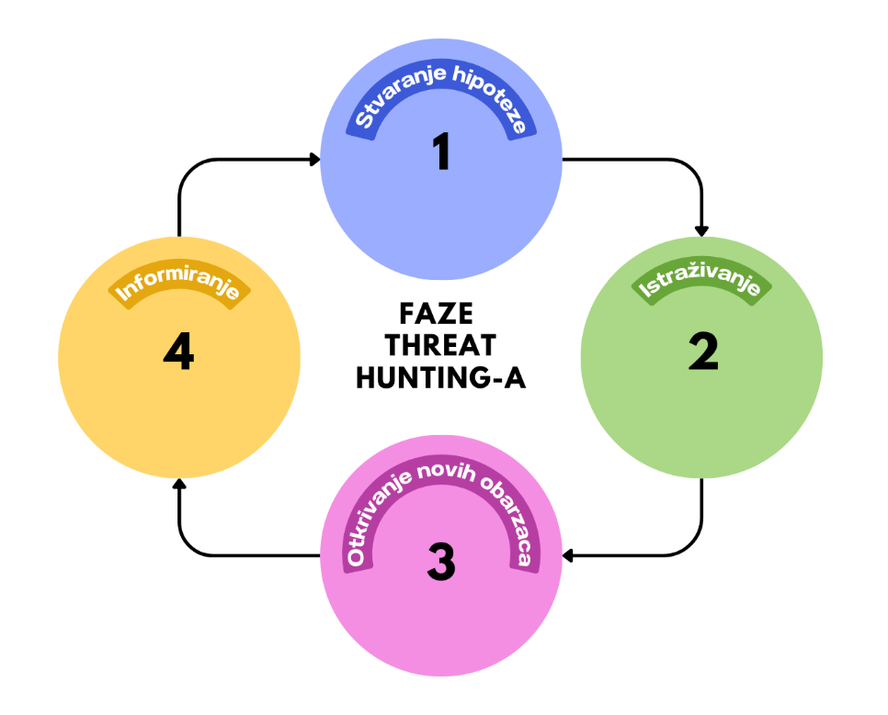
Slika 1: Faze threat hunting-a (Izvor: obrada autora)

Prva faza threat huntinga je stvaranje hipoteze. Ova faza temelji se na dostupnim podacima i opažanjima. Timovi generiraju hipoteze iz različitih izvora kao što su podaci o prijetnjama, poznate ranjivosti, sumnjive aktivnosti i prethodni incidenti. Najvažniji izvor hipoteza su vještine i iskustvo članova tima. Stvorena hipoteza ne mora biti istinita ali raznim tehnikama može se otkriti čudno ponašanje na mreži. Primjer hipoteze mogao bi biti da su korisnici koji su nedavno putovali u inozemstvo pod povećanim rizikom da budu meta napadača, pa bi proces mogao započeti planiranjem traženja znakova zlonamjernog softvera na njihovim prijenosnim računalima. Na naprednoj razini, hipoteze se mogu automatski generirati algoritmima koji označavaju određene korisnike kao sumnjive na temelju niza čimbenika. Na primjer, algoritam bi mogao uzeti rezultate nekoliko analiza ponašanja i kombinirati ih u jedinstveni rezultat rizika za korisnika.
Druga faza threat huntinga je faza istraživanja u kojoj se postavljene hipoteze istražuju pomoću različitih tehnika i alata te se započinje s verifikacijom i validacijom. Istraživanje hipoteze uključuje pretraživanje povezanih podataka te alate za vizualizaciju, statičku analizu ili strojno učenje kako bi se spojili različiti skupovi podataka. Mogu se koristiti različite tehnike poput brojanja nizova i klasteriranja podatkovnih točaka. Analitičari mogu upotrebljavati ove tehnike kako bi otkrili zlonamjerne obrasce i rekonstruirali napade te otkrili napadačeve taktike, tehnike i procedure. Istraga traje sve dok se hipoteza ne potvrdi i dok se ne otkriju anomalije ili dok se ne utvrdi da je hipoteza netočna. Neki od primjera hipoteze mogu biti „Vjerujem da napadač izvlači podatke iz naše mreže preko porta na kojem je prošlog tjedna došlo do povećanja prometa“ te „Sumnjam da napadač pokušava dobiti pristup našim sustavima putem zero-day ranjivosti koja još nije zakrpana“. (Cyborg security, 2023.)
Ako se u drugoj fazi pronađu zlonamjerne aktivnosti ili anomalije, sljedeći korak mora biti implementacija brzog i učinkovitog odgovora te tada nastupa faza otkrivanja novih obrazaca. To može uključivati onemogućavanje korisnika, blokiranje IP adresa, implementaciju sigurnosnih rješenja, izmjenu mrežnih konfiguracija, ažuriranje privilegija autorizacije ili uvođenje novih zahtjeva za identifikaciju. Tijekom proaktivnog rješavanja mrežnih prijetnji, sigurnosni timovi će sami po sebi naučiti taktike, tehnike i procedure koje primjenjuju glavni akteri u izradi prijetnji te otkriti načine kako mogu djelovati protiv tih prijetnji u budućnosti.
Posljednja faza je informiranje i automatizacija. Posao traženja prijetnje nikada ne završava jer „cyber kriminalci“ napreduju iz dana u dan i stvaraju nove mrežne prijetnje. Traženje prijetnji trebalo bi postati svakodnevna praksa unutar svake organizacije, kao i primjena tehnologija automatiziranog otkrivanja prijetnji te kontinuirano unaprjeđenje trenutnih procesa identifikacije i sanacije prijetnji. Uspješna pronalaženja prijetnji čine osnovu za informiranje i obogaćivanje automatiziranih analitika. Važno je ne gubiti vrijeme sigurnosnih timova na neprestano hvatanje istih prijetnji. Jednom kada se pronađe tehnika koja funkcionira za pronalazak određenih prijetnji, može se automatizirati pomoću odgovarajućih analitika te se sigurnosni timovi mogu usredotočiti na nove ciljeve threat hunting-a. Postoje različiti načini na koje se ovo može napraviti, uključujući razvoj spremljene pretrage za redovito pokretanje, stvaranje novih analitika korištenjem alata poput Sqrrl-a, Apache Spark-a, R-a ili Python-a, ili čak pružanje povratnih informacija nadziranom algoritmu strojnog učenja potvrđujući da je identificirani uzorak zlonamjeran.

- Arhitektura za rad
Arhitektura za rad je sastavljena od nekoliko komponenti prikazanih na slici 2.


Slika 2. Arhitektura za rad (Izvor: obrada autora)

Na vrhu se nalazi ISP/internet na kojeg je spojeno fizičko računalo. Zatim se unutar “mjehurića” nalazi pfSense open-source firewall koji je spojen na fizičko računalo i na virtualnu mašinu Kali Linux. Prvo je bilo potrebno instalirati Oracle VM Virtual Box Machine te na njemu Kali Linux i pfSense. Nakon instalacije pfSense potrebno ga je konfigurirati na sljedeći način:

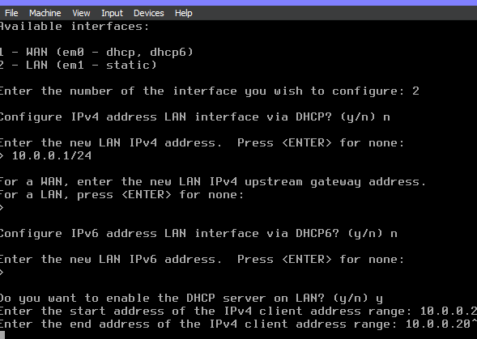
Slika 3. Konfiguracija pfSense (Izvor: obrada autora)

Potrebno je također namjestiti mrežne postavke na sljedeći način:

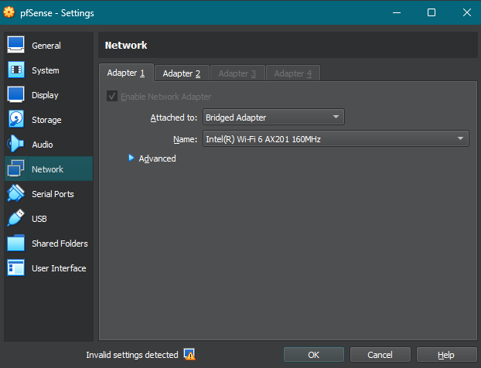
Slika 4. Mrežne postavke (1) (Izvor: obrada autora)

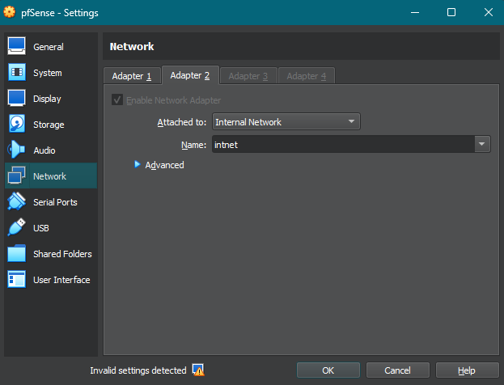
Slika 5. Mrežne postavke (2) (Izvor: obrada autora)

Dakle, pfSense na kartici Adapter 1 je postavljen na Bridget Adapter, dok je na Adapter 2 postavljen na Internal Network.
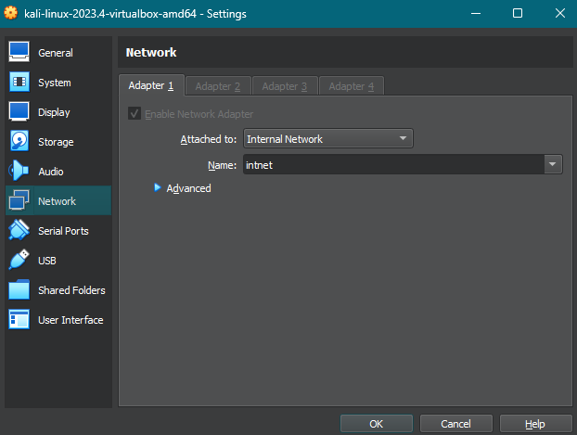
Slika 6. Mrežne postavke (3) (Izvor: obrada autora)

Kali Linux je postavljen Adapter 1 na Internal Network te tako povezan internom mrežom sa pfSense-om.

- PfSense
Kako bi pristupili pfSense-u potrebno je samo ući na browser unutar Kali Linuxa te upisati 10.0.0.1.


Slika 7. PfSense login (Izvor: obrada autora)

Kada uđemo pokazuje nam se početni Dashboard koji možemo naknadno uređivati kako dodajemo pakete.

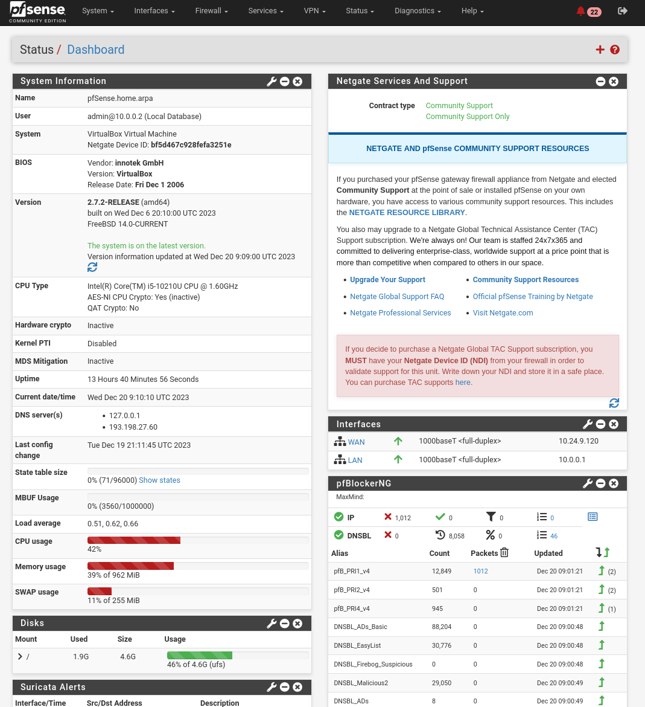
Slika 8. Dashboard (Izvor: obrada autora)

Prvo smo kreirali Alias. U pfSense-u, "aliases" su skupovi definiranih pravila koje grupiraju IP adrese, portove ili mrežne segmente pod jednim nazivom radi lakšeg upravljanja i održavanja pravila firewalla. Korištenjem aliasa, možete olakšati konfiguraciju i održavanje firewall pravila, umjesto da ih svaki put ručno unosite.

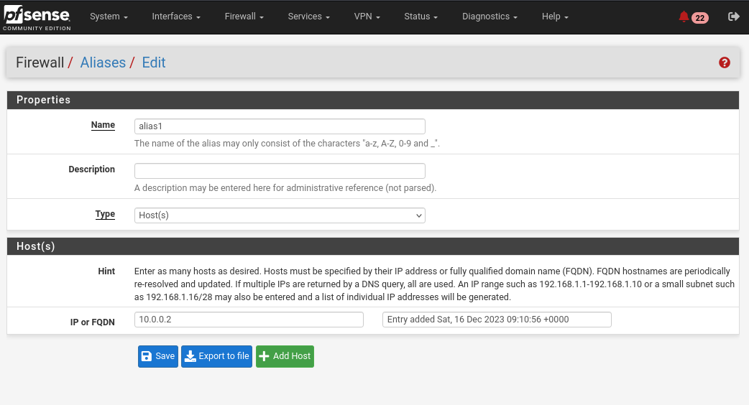
Slika 9. Alias - uređivanje (Izvor: obrada autora)

Potom je potrebno definirati pravila firewalla. Primarno ćemo se usmjeriti na LAN pravila jer radimo na lokalnoj mreži.

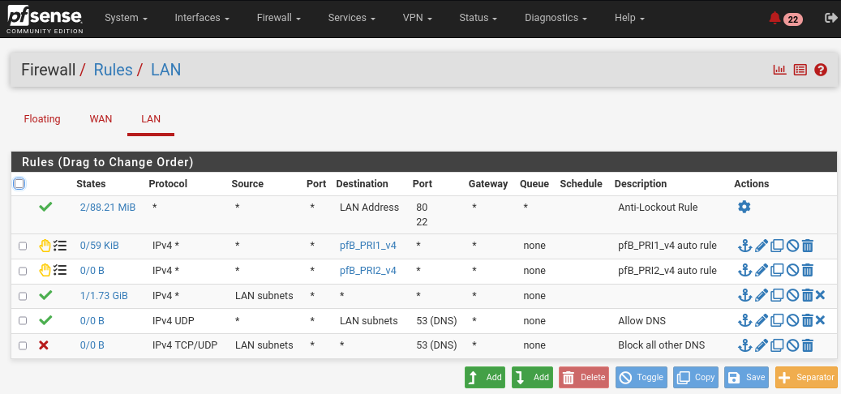
Slika 10. LAN pravila (1) (Izvor: obrada autora)

Dva najbitnija pravila su sljedeća:

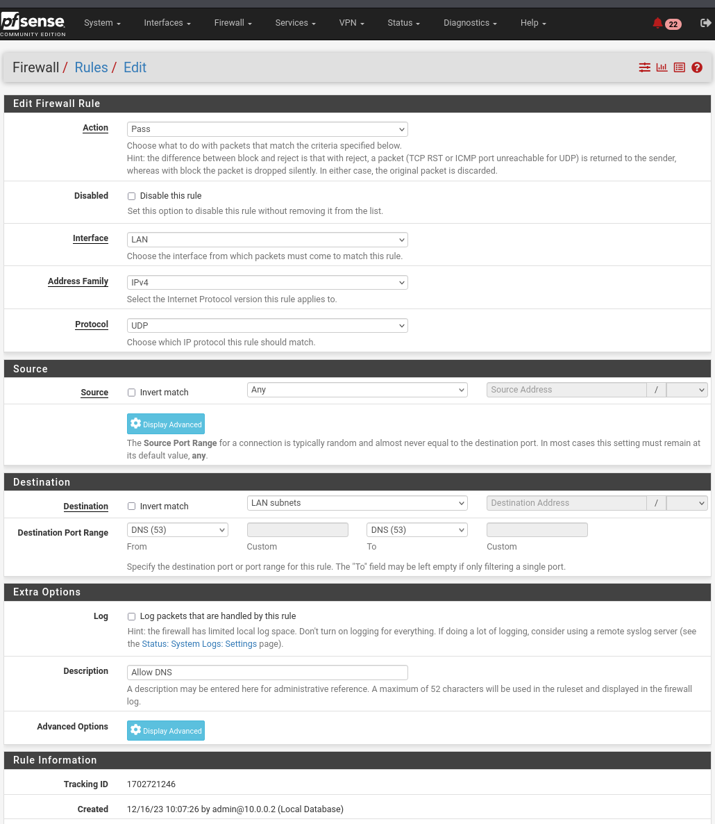
Slika 11. LAN pravila (2) (Izvor: obrada autora)
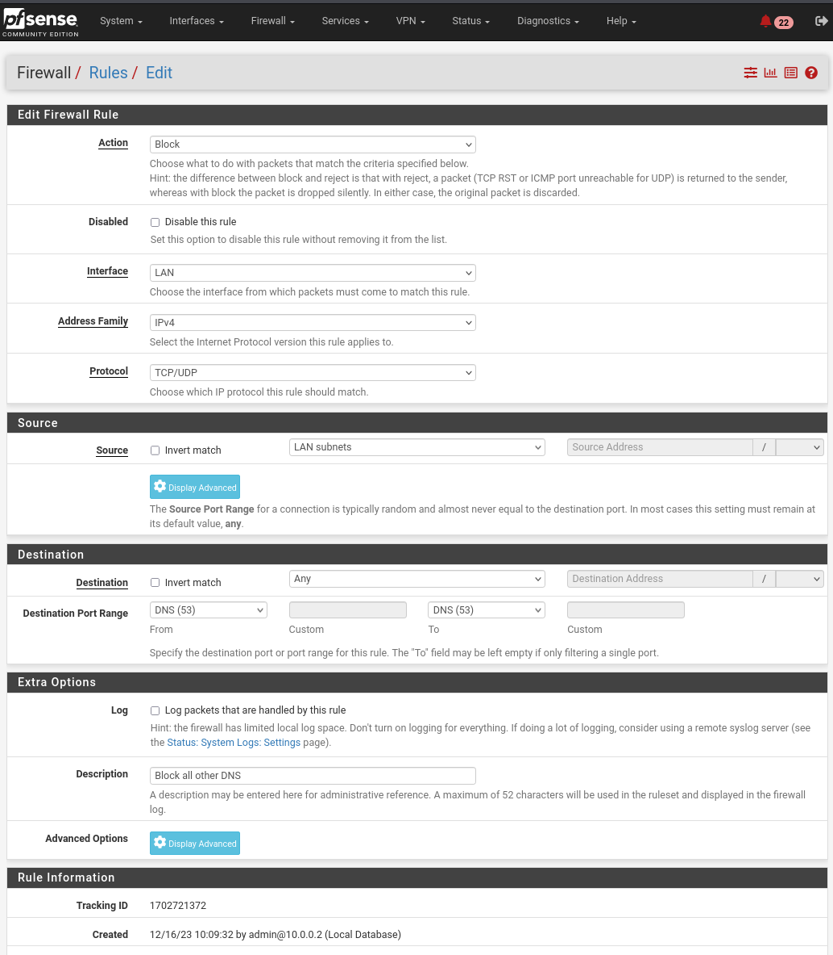
Slika 12. LAN pravila (3) (Izvor: obrada autora)

Prvo pravilo (Action - Pass): Omogućava slanje prometa s LAN sučelja na druga računala unutar LAN-a. S obzirom na postavke, dopušta promet svih vrsta protokola (Any) iz LAN podmreža prema bilo kojem drugom uređaju unutar iste LAN mreže. Drugo pravilo (Action - Block): Onemogućava slanje prometa s LAN sučelja prema WAN-u (Internetu). Blokira sav promet prema bilo kojoj destinaciji izvan lokalne mreže. Ovo pravilo može spriječiti neželjeni promet s LAN-a prema vanjskim mrežama.
Mogućnost pfSesnse-a je da može instalirati razno razne pakete. Tako smo instalirali pfBlockerNG. Uđemo System > Package Manager > Available Packages i upišemo i instaliramo pfBlockerNG. pfBlockerNG je dodatak (package) za pfSense, popularan open-source firewall i rješenje za upravljanje mrežnim prometom. pfBlockerNG pruža napredne mogućnosti filtriranja i blokiranja prometa na razini IP adresa, domena i druge mrežne razine.

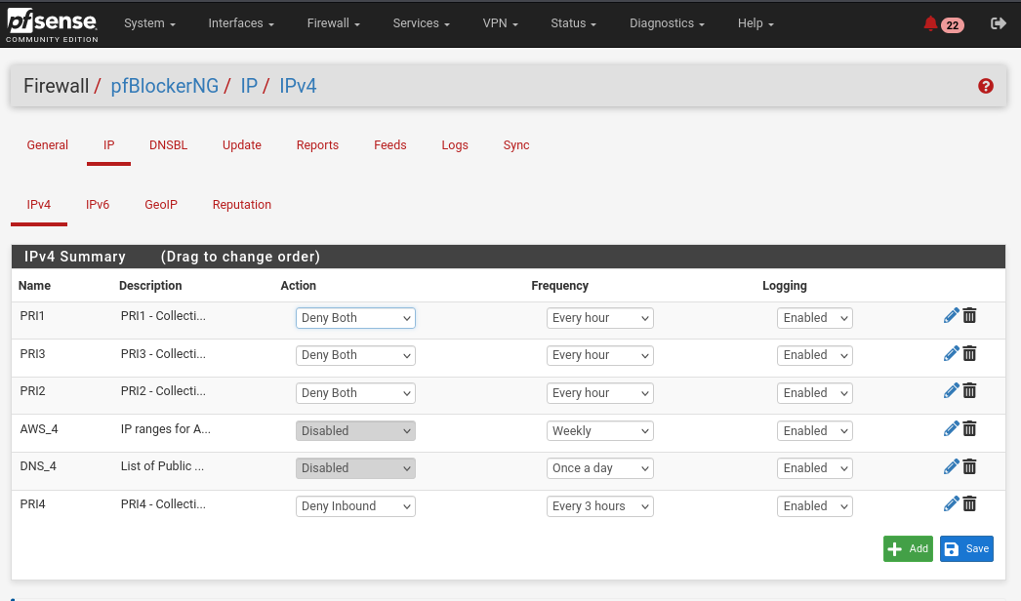
Slika 13. pfBlockerNG (Izvor: Obrada autora)

Ovdje smo napravili par lista koje se blokiraju. Kao što vidimo možemo blokirati preko Ipv4, Ipv6, fizičke lokacije IP-a, reputacije IP-a te preko DNS-a. Da bi olakšali potragu za sumnjivim stranicama postoji kartica Feeds u kojoj jednostavno možemo dodati liste.
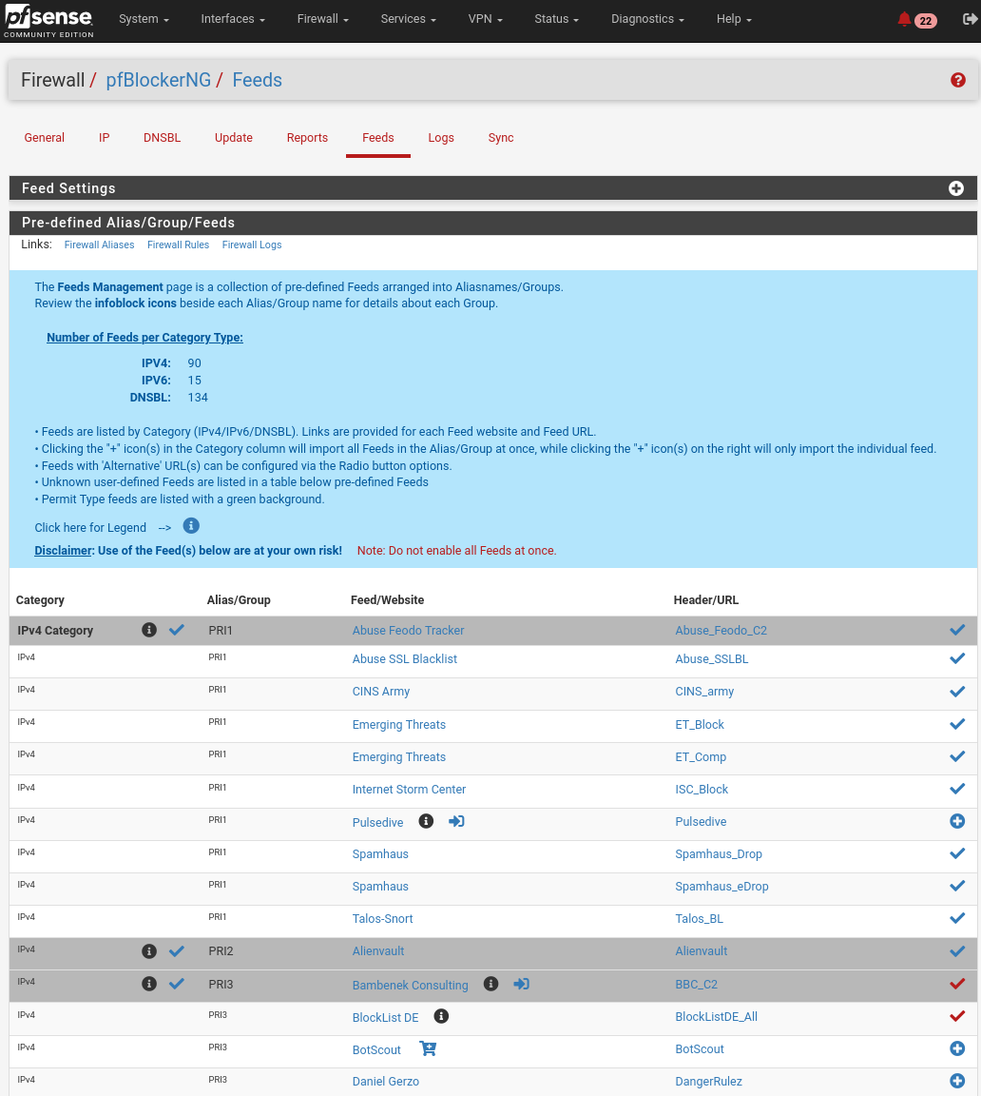
Slika 14. Feeds (Izvor: obrada autora)

Nakon dodavanja blokiranih stranica moramo update - ati:
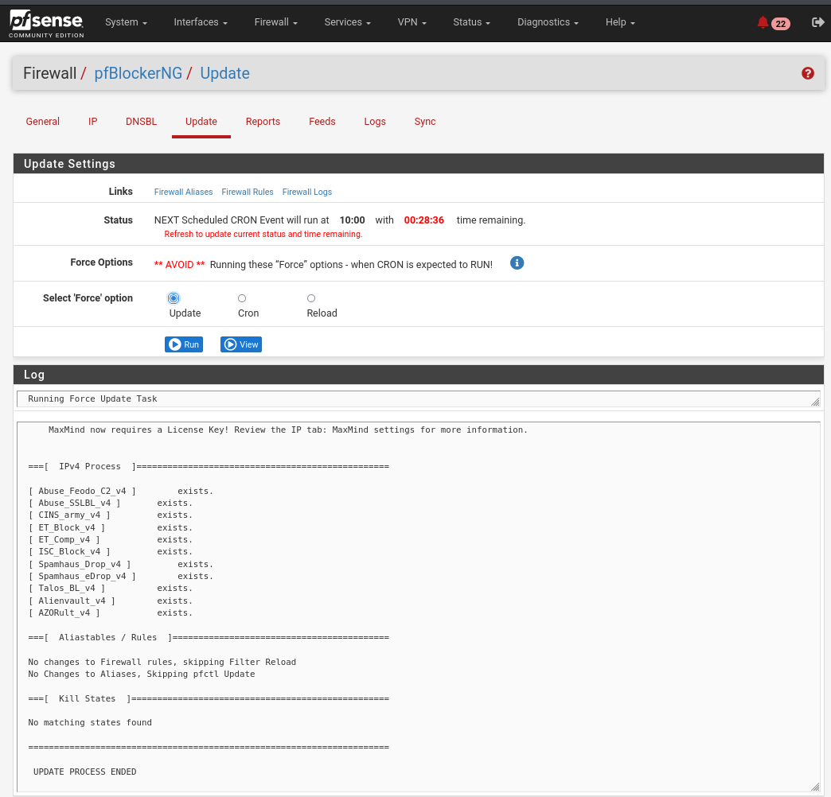
Slika 15. Update (Izvor: obrada autora)

Ono što nas posebno zanima u lovu na prijetnje su izvještaji. Unutar Reports imamo karticu Alerts u kojoj vidimo blokirane liste IP adresa.

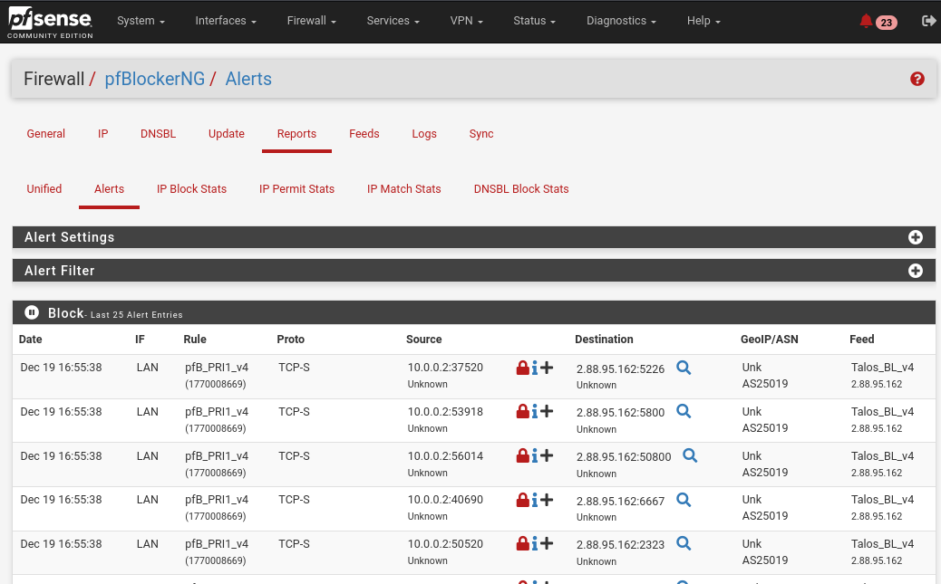
Slika 16. Alerts (Izvor: obrada autora)

Ukoliko poželimo znati više informacija možemo kliknuti ikonu informacija gdje nam se otvara lista stranica s kojih možemo dodatno doznati o prijetnji ili blokiranoj IP adresi:

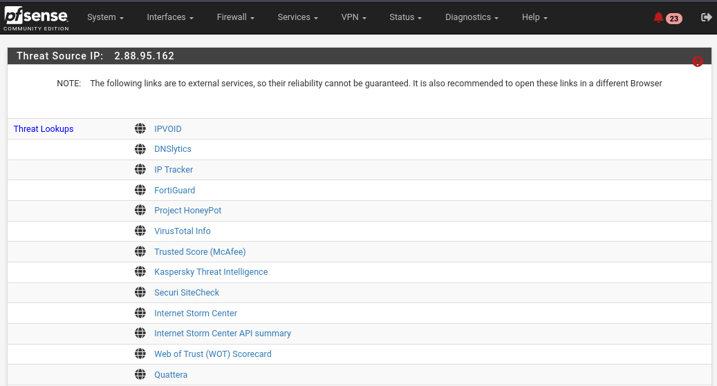
Slika 17. Informacije (Izvor: Obrada autora)
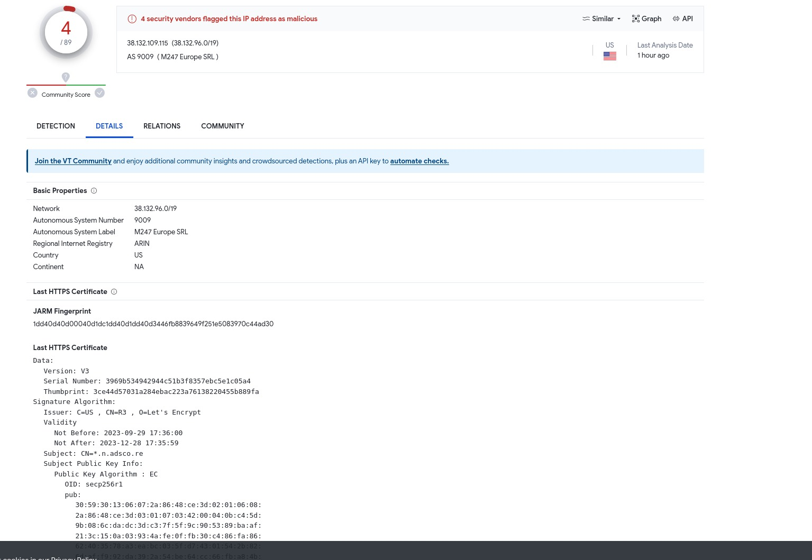
Slika 18. Details (Izvor: obrada autora)

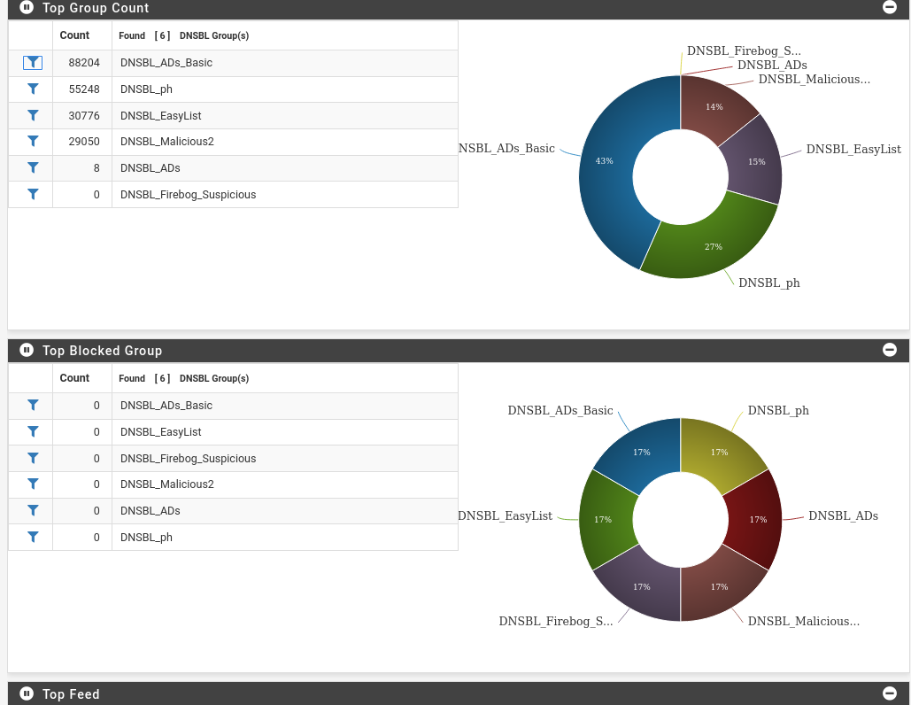
Slika 19. Pie charts (Izvor: obrada autora)

Unutar izvještaja možemo vidjeti različite pie chartove pa tako ovdje imamo Top Group Count. To znači da pokazuje koliko često se svaka grupa pojavljuje u DNS zahtjevima koji su blokirani ili pronađeni. Imamo još i Top Blocked Group. To znači da pokazuje koliko često se svaka grupa blokira DNS zahtjevima. Još jedan paket koji smo instaliratli je Snort. Snort spada u network intrusion detection systems. Unutar Snorta možemo vidjeti također prijetnje. Konkretno kada kliknemo na GID:SID odvodi nas na stranicu Snorta gdje nam objašnjava pravilo. Ova pravila (rule) su aktivirana kada se primijeti pokušaj prolaska iza korijenskog direktorija web poslužitelja. Ovo je često viđena tehnika koja se koristi kako bi se došlo do pristupa osnovnom datotečnom sustavu na ranjivim web poslužiteljima. Kada su u pitanju pravila zahtjeva (http_inspect), "Webroot directory traversal" ukazuje na pokušaj traženja ili pristupa resursima izvan korijenskog direktorija web poslužitelja. Webroot obično predstavlja glavni direktorij web aplikacije ili poslužitelja gdje se nalaze svi dostupni resursi.

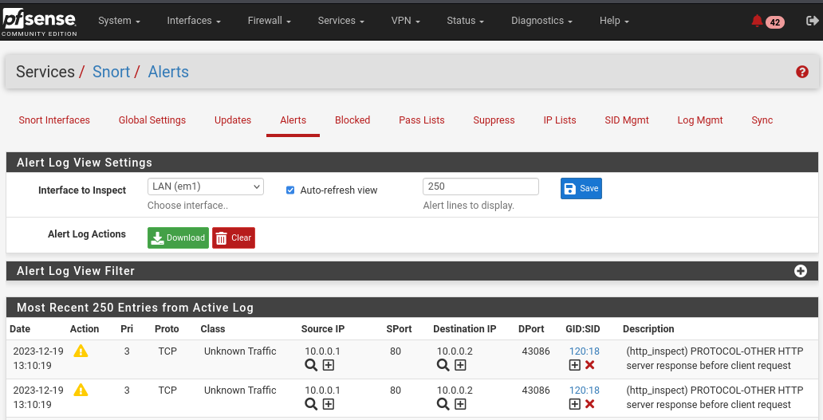
Slika 20. Snort (Izvor: obrada autora)

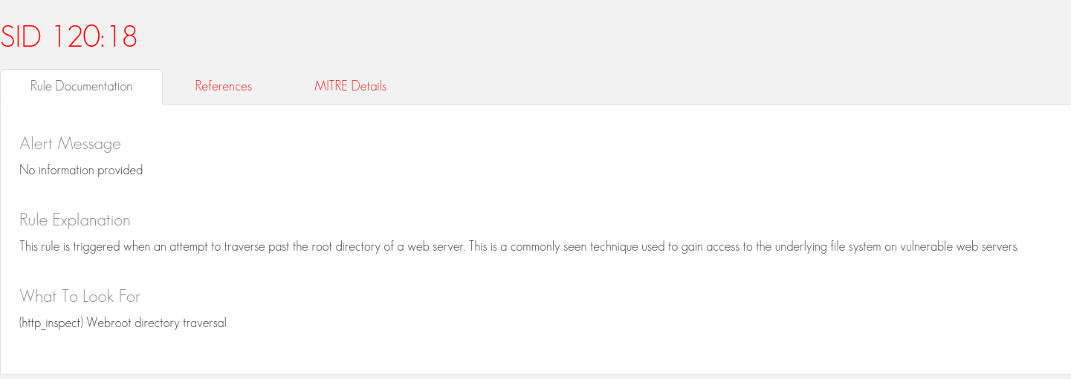
Slika 21. Rule Documentation (Izvor: obrada autora)

  - Brute Force napad na pfSesnse
Pokušali smo napravti brute force napad na pfSense uz pomoć Hydra alata ugrađenog u Kali Linux. Na dnu i pri sredini možemo vidjeti zabilježen napad na sa IP adrese 10.0.0.2..
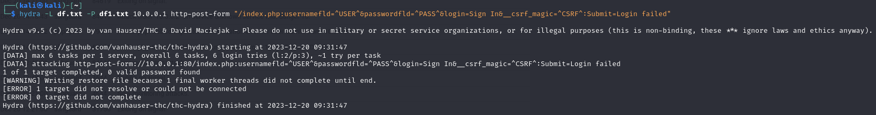
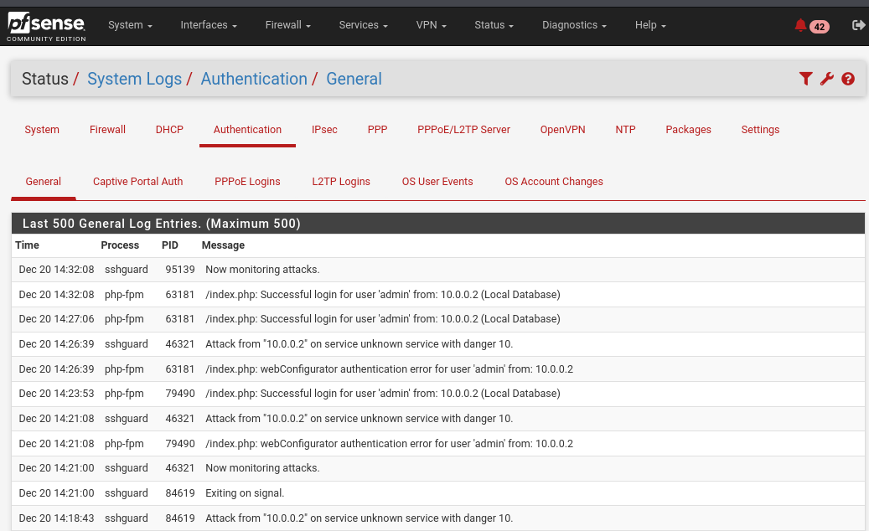
Slika 22. Zabilježeni napad (Izvor: obrada autora)

- Pentbox Honeypot i DVWA SQL injection – praktični primjer
Kako bi lakše razumjeli threat hunting, konkretnije kako funkcionira prethodno opisan Honeypot, odrađen je praktični primjer unutar virtualne mašine koristeći Kali Linux operacijski sustav. Za početak je potrebno skinuti i instalirati neki od dostupnih Honeypot software-a. Za ovaj rad odabran je Pentbox 1.8, dostupan na GitHub-u na linku H4CK3RT3CH/pentbox-1.8 (github.com). Nakon što smo klonirali Pentbox repozitorij, također smo klonirali DVWA aplikaciju sa GitHub-a sa linka digininja/DVWA: Damn Vulnerable Web Application (DVWA) (github.com) . Za podešavanje te aplikacije potrebno je kreirati u DVWA direktoriju bazu podataka i kreirati korisnika sa kojim se može prijaviti u nju. Također je potrebno pokrenuti apache2 server. Kada su DVWA i Pentbox podešeni, potrebno je u terminalu kreirati honeypot na određenom portu, u ovom slučaju korišten je port 8080. Također se definira poruka koja će biti prikazana u slučaju spajanja na IP adresu i port honeypota, u ovom slučaju to je poruka „GO AWAY“.
Izvršavanje SQL injekcije na lokalnom računalu (127.0.0.1:8080) u DVWA aplikaciji vidljivo je u honeypotu koji korisnika o tome obavještava unutar terminala. Opisan postupak prikazan je u slikama 2, 3, 4 i 5.

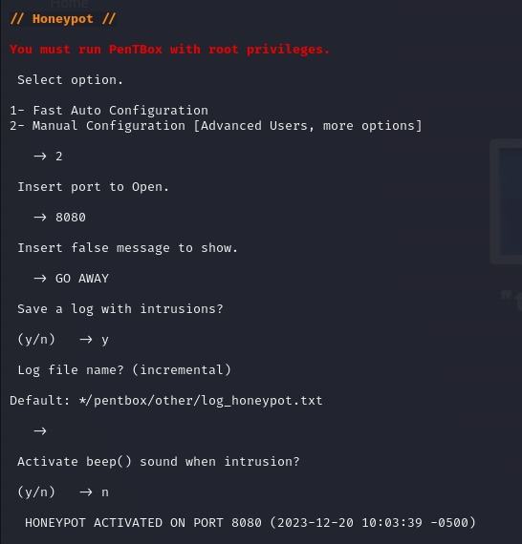
Slika 23. Aktivacija Pentbox honeypot-a (Izvor: obrada autora)

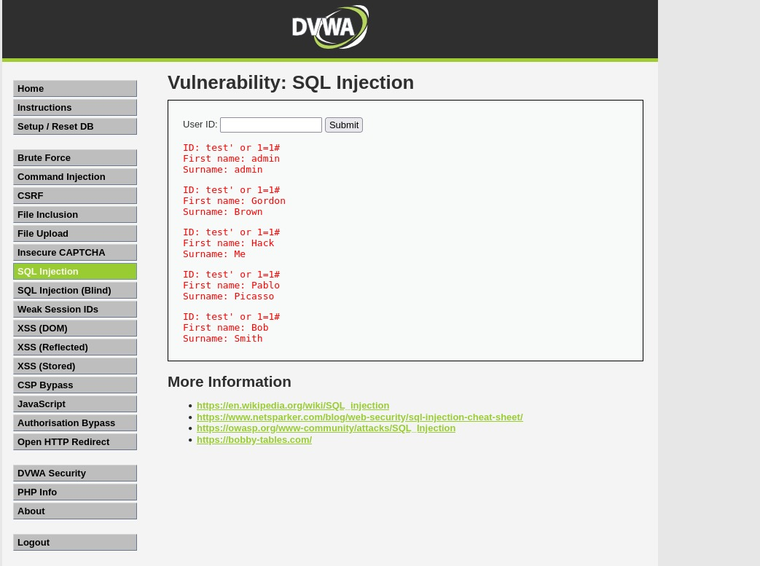
Slika 24. Izvršavanje SQL injekcije u DVWA aplikaciji. (Izvor: obrada autora)

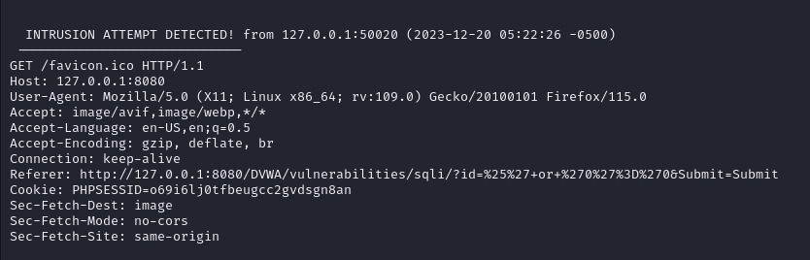
Slika 25. Pentbox detektirao napad. (Izvor: obrada autora)

Postoje alati koji analiziraju je li došlo do napada SQL injekcijom, jedan od njih je sqlmap koji se koristi u Linuxu. Kada URL iz retka „Referer“ proslijedimo sqlmap-u kako bi ga analizirao i provjerio radi li se o SQL injekciji, sqlmap nam potvrđuje da je izvršena SQL injekcija. Upozorenje dobiveno od sqlmap-a vidljivo je na slici 5.
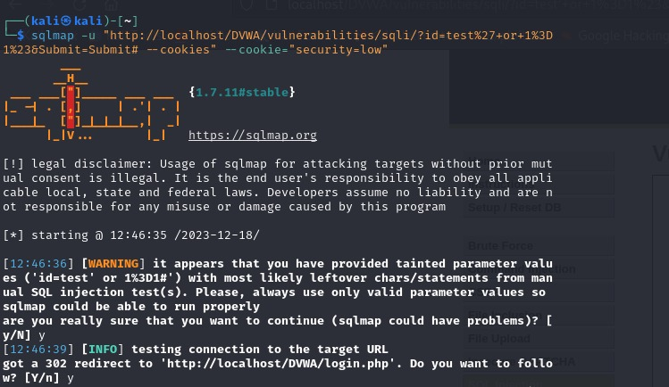
Slika 26. Upozorenje sqlmap-a na SQL injekciju. (Izvor: obrada autora)

- Analiza prometa virusom zaraženog računala.
Threat hunting je proaktivni proces u kojem se, između ostalo, analizira promet na nekom endpoint-u, odnosno računalu. U nastavu ćemo ukratko analizirati „.pcap“ datoteku zaraženog računala koristeći alat Wireshark. Datoteka je dostupna na web stranici Malware-Traffic-Analysis.net - 2020-05-28 - Traffic analysis exercise - SteelCoffee koja služi svrsi edukacije i analizi zlonamjernoj software-a.

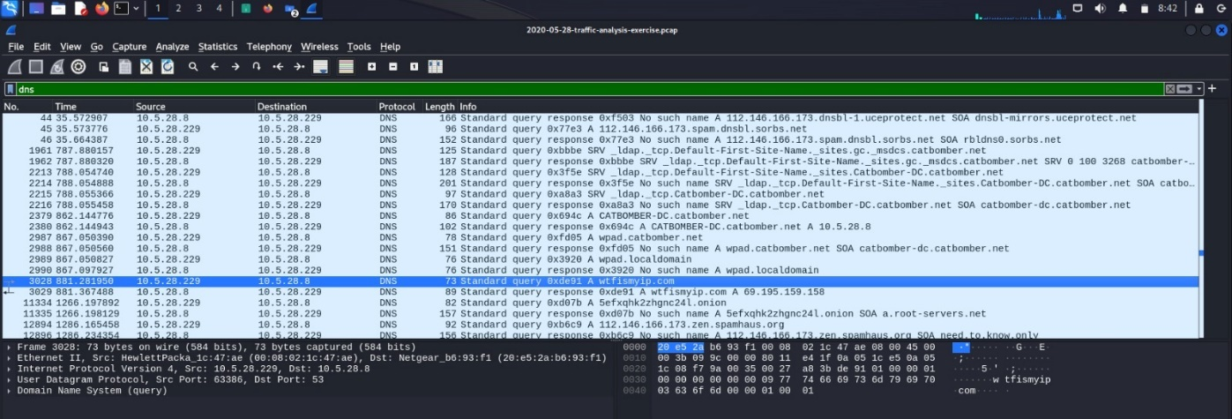
Slika 27. Wireshark – DNS protokoli. (Izvor: obrada autora)

Prvi korak u analizi zaraženog računala koristeći Wireshark je traženje anomalija ili posjeta sumnjivih web stranica prikazanih DNS protokolima. Na slici 6 vidimo da je zaraženo računalo posjetilo web stranicu „wtfismyip.com“ na kojoj je moguće vidjeti IP adresu na svom računalu. To može, a i ne mora označavati da je računalo inficirano neki zlonamjernih software-om. U praksi posjećivanje takvih stranica je vrlo rijetko i može biti izvršeno sa strane napadača.

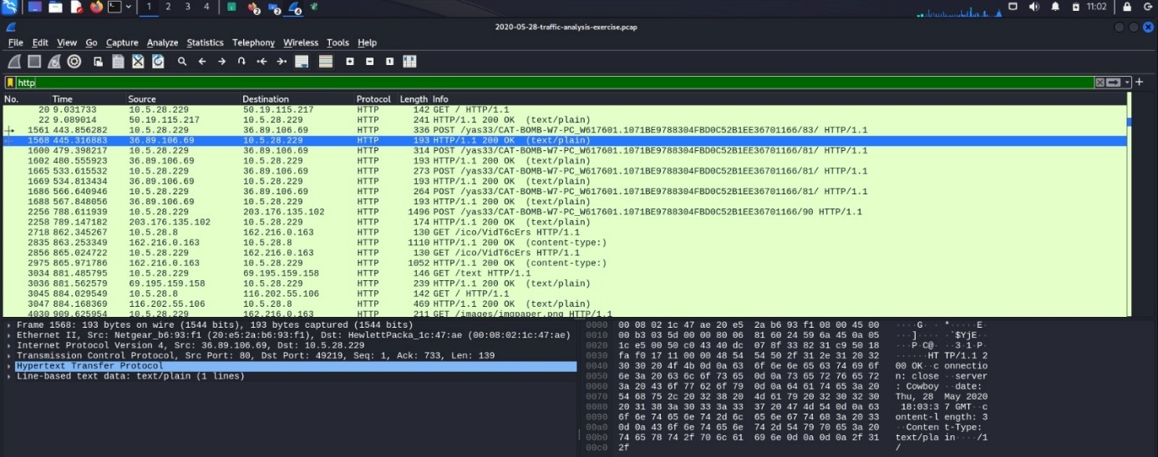
Slika 28. Wireshark – HTTP protokoli. (Izvor: obrada autora)

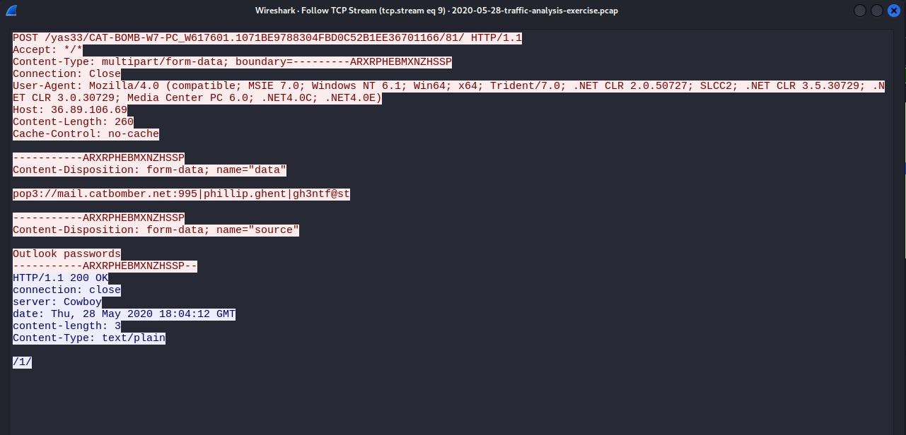
Slika 29. Wireshark – TCP protok. (Izvor: obrada autora)

Nadalje, ako se filtriraju HTTP protokoli (Slika 7), te otvori pojedini TCP protok (Slika 8), može se vidjeti nekoliko sumnjivih podataka. Na slici 8 prvi sumnjivi podatak je u retku „Host:“ koji je zapravo konkretna IP adresa. Pošto je zahtjev slan HTTP-om tipa POST, vidi se da je sa zaraženog računala poslano korisničko ime i šifra Outlook računa.

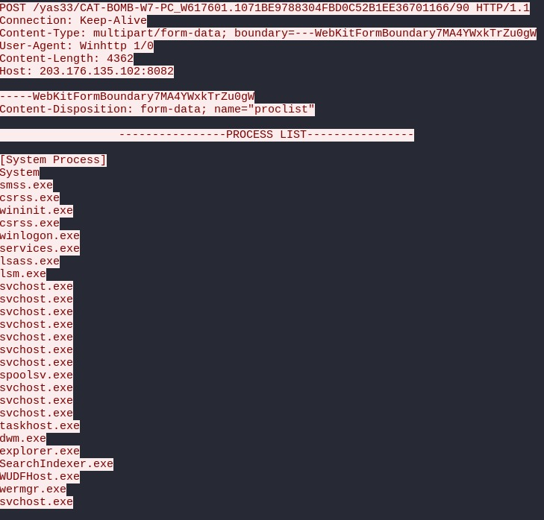
Slika 30. Wireshark – TCP protok. (Izvor: obrada autora)

Također može se vidjeti da je sa zaraženog računala napadaču poslano niz „.exe“ datoteka koje se nalaze na sustavu. Dakle, analizom prometa u Wireshark alatu i tražeći sumnjivih aktivnosti proaktivno tražimo zlonamjerni software u sustavu.

- Kali Linux Sandbox
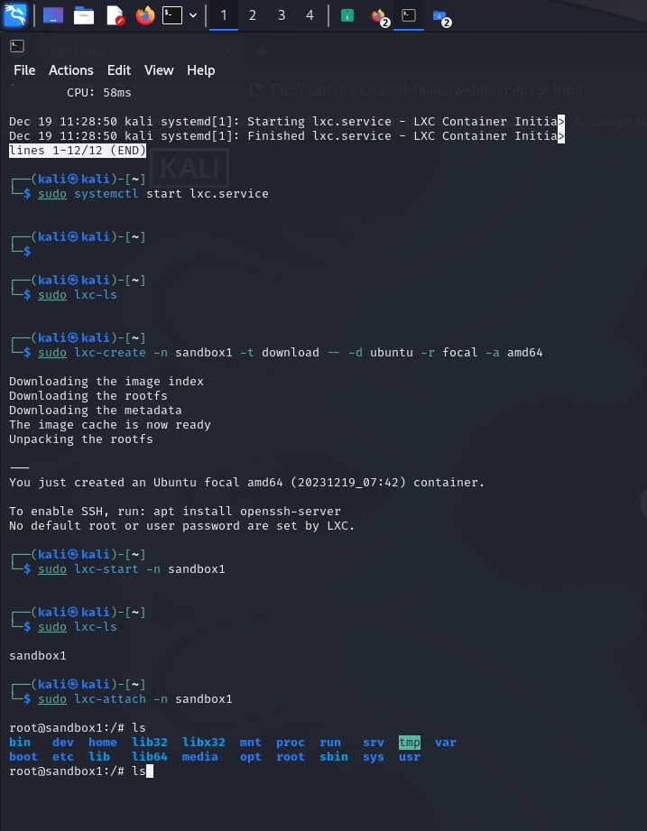
Slika 31. Kreiranje sandox-a. (Izvor: obrada autora)

Na slici 10 prikazano je kreiranje sandbox-a. Kao što je prethodno rečeno, sandbox predstavlja izolirano i sigurno okruženje koje omogućuje rad sa zlonamjernim software-om. Naravno, ni sandbox ne može sa stopostotnom sigurnošću zaštiti glavni sustav tako da i dalje treba biti jako oprezan prilikom rada sa zaraženim datotekama. U svrhu praktičnog rada unutar instaliranog sandbox-a skinut je EICAR testna datoteka koja za antivirusne programe predstavlja prijetnju, iako datoteka nije zlonamjerna. Nakon što je datoteka skinuta, izvršeno je skeniranje iste koristeći ClamAV. Skeniranje je prikazano na slici 11.

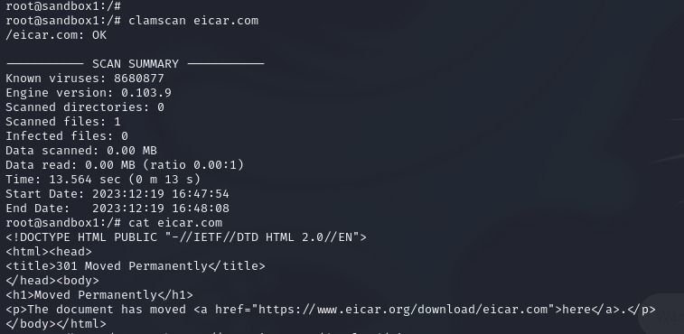
Slika 32. Skeniranje EICAR datoteke u sandbox-u (Izvor: obrada autora)

- Zaključak
Threat hunting je proaktivni proces koji uključuje aktivno traženje potencijalnih prijetnji ili zlonamjernih aktivnosti unutar računalnih mreža, sustava i aplikacija te je od velike važnosti za svaku organizaciju koja ima za cilj zaštiti svoje informacije i sustave. Proces se sastoji od četiri faze. U prvoj fazi se stvara hipoteza na temelju trenutnih opažanja i informacija te iskustva članova tima, u drugoj fazi se postavljena hipoteza istražuje, a ako se pronađu zlonamjerne aktivnosti, u trećoj fazi se implementira brz i učinkovit odgovor. U posljednjoj fazi se prikupljaju nove informacije te se automatiziraju odgovori na uspješno obrađene prijetnje.
Threat hunting obuhvaća niz različitih metoda, sustava i postupaka kao što su Endpoint security software, NIDS, SIEM, honeypots i sandboxing kako bi se omogućili pronalazak, saniranje i zaštita od prijetnji.
Threat hunting praksa omogućava organizacijama da poduzmu preventivne mjere i unaprijede svoje sigurnosne strategije. Odgovorna je za otkrivanje novih prijetnji, brzu reakciju na prijetnje, identifikaciju novih uzoraka napada te smanjenje rizika i štete za poslovanje te stoga igra ključnu ulogu u zaštiti informacijskih sustava i cjelokupnom poslovanju organizacije.

Popis literature
Aarness A. (16.6.2022.). "Endpoint Protection Software," [Online]. Dostupno: https://www.crowdstrike.com/cybersecurity-101/endpoint-security/endpoint-protection-software/. Pristupljeno 23.11.2023.
Cyborg security (13.3.2023.), „50 Threat Hunting Hypothesis Examples“, cyborgsecurity.com, Dostupno: https://www.cyborgsecurity.com/blog/50-threat-hunting-hypothesis-examples/ . Pristupljeno 27.11.2023.
Gartner (bez dat.). "Endpoint Protection Platform (EPP)," [Online]. Dostupno: https://www.gartner.com/en/information-technology/glossary/endpoint-protection-platform-epp. Pristupljeno 23.11.2023.
Gillis S. A. (bez dat.), "Security Information and Event Management (SIEM)," [Online]. Dostupno: https://www.techtarget.com/searchsecurity/definition/security-information-and-event-management-SIEM. Pristupljeno 23.11.2023.
Fortinet (bez dat.), Inc., "What Is Endpoint Security? How Does It Work?," [Online]. Dostupno: https://www.fortinet.com/resources/cyberglossary/what-is-endpoint-security#:~:text=The%20endpoint%20security%20solution%20provides,endpoint%2C%20either%20remotely%20or%20directly Pristupljeno 23.11.2023.
Imperva (bez dat.). "Honeypots," [Online]. Dostupno: https://www.imperva.com/learn/application-security/honeypot-honeynet/#:~:text=Honeypots%20are%20a%20type%20of,intel%20on%20how%20cybercriminals%20operate. Pristupljeno 25.11.2023.
Nour, Boubakr, Makan Pourzandi, and Mourad Debbabi. "A survey on threat hunting in enterprise networks." IEEE Communications Surveys & Tutorials (2023).
Rosencrance L. (rujan, 2021.), "Sandbox (software testing and security)," [Online]. Dostupno: https://www.techtarget.com/searchsecurity/definition/sandbox. Pristupljeno 26.11.2023
"Sandboxing," [Online]. Dostupno: https://www.fortinet.com/resources/cyberglossary/what-is-sandboxing#:~:text=Sandboxing%20is%20a%20security%20practice,the%20application%2C%20system%20or%20platform. Pristupljeno 26.11.2023.
"What Is Endpoint Detection and Response?," [Online]. Dostupno: https://www.trellix.com/security-awareness/endpoint/what-is-endpoint-detection-and-response/. Pristupljeno 23.11.2023.
"What is Endpoint Security and how it works?," [Online]. Dostupno: https://www.manageengine.com/products/desktop-central/what-is-endpoint-security.html#endpoint_security_works. Pristupljeno 23.11.2023.
"What is a honeypot?," [Online]. Dostupno: https://www.kaspersky.com/resource-center/threats/what-is-a-honeypot. Pristupljeno 25.11.2023.
"What is Network Intrusion Detection System (NIDS)?," [Online]. Dostupno: https://www.sapphire.net/cybersecurity/nids/. Pristupljeno 23.11.2023.
"What Is SIEM, Why Is It Important and How Does It Work?," [Online]. Dostupno: https://www.exabeam.com/explainers/siem/what-is-siem/. Pristupljeno 26.11.2023.
"What Is XDR?," [Online]. Dostupno: https://www.trellix.com/security-awareness/endpoint/what-is-xdr/. Pristupljeno 23.11.2023.

Popis slika
Slika 1: Faze threat hunting-a (Izvor: obrada autora) 12
Slika 2. Arhitektura za rad (Izvor: obrada autora) 14
Slika 3. Konfiguracija pfSense (Izvor: obrada autora) 14
Slika 4. Mrežne postavke (1) (Izvor: obrada autora) 15
Slika 5. Mrežne postavke (2) (Izvor: obrada autora) 15
Slika 6. Mrežne postavke (3) (Izvor: obrada autora) 16
Slika 7. PfSense login (Izvor: obrada autora) 17
Slika 8. Dashboard (Izvor: obrada autora) 17
Slika 9. Alias - uređivanje (Izvor: obrada autora) 18
Slika 10. LAN pravila (1) (Izvor: obrada autora) 18
Slika 11. LAN pravila (2) (Izvor: obrada autora) 19
Slika 12. LAN pravila (3) (Izvor: obrada autora) 20
Slika 13. pfBlockerNG (Izvor: Obrada autora) 21
Slika 14. Feeds (Izvor: obrada autora) 22
Slika 15. Update (Izvor: obrada autora) 22
Slika 16. Alerts (Izvor: obrada autora) 23
Slika 17. Informacije (Izvor: Obrada autora) 23
Slika 18. Details (Izvor: obrada autora) 24
Slika 19. Pie charts (Izvor: obrada autora) 24
Slika 20. Snort (Izvor: obrada autora) 25
Slika 21. Rule Documentation (Izvor: obrada autora) 25
Slika 22. Zabilježeni napad (Izvor: obrada autora) 26
Slika 23. Aktivacija Pentbox honeypot-a (Izvor: obrada autora) 28
Slika 24. Izvršavanje SQL injekcije u DVWA aplikaciji. (Izvor: obrada autora) 28
Slika 25. Pentbox detektirao napad. (Izvor: obrada autora) 29
Slika 26. Upozorenje sqlmap-a na SQL injekciju. (Izvor: obrada autora) 29
Slika 27. Wireshark – DNS protokoli. (Izvor: obrada autora) 30
Slika 28. Wireshark – HTTP protokoli. (Izvor: obrada autora) 30
Slika 29. Wireshark – TCP protok. (Izvor: obrada autora) 31
Slika 30. Wireshark – TCP protok. (Izvor: obrada autora) 32
Slika 31. Kreiranje sandox-a. (Izvor: obrada autora) 33
Slika 32. Skeniranje EICAR datoteke u sandbox-u (Izvor: obrada autora) 34

